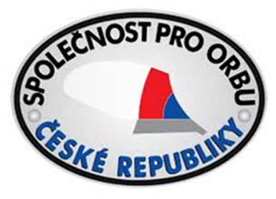 | Přihláška  na 16. Mistrovství ČR v orbě historickou technikou 2026  Rasošky u Jaroměře

Označte vybranou kategorii (X):
Veterán – 2-3 radl. nesený pluh - Traktor do r.v. 1970 včetně (až po ZT 300, Z 5611, Z8011); pluh do r.v. 1990 včetně (až po PH4-014=roudnický soutěžní vario záběr)
Veterán – 2-3 radl. nesený otočný pluh - Traktor do r.v. 1970; pluh do r.v. 1970 (neboli jen s mechanickým ovládáním otáčení pluhu)
Veterán – 2-3 radl. tažený pluh - Traktor do r.v. 1970 (až po Z Super a Z Major); pluh do r.v. 1966 (neboli jen s mechanickým vyhlubovacím automatem, až po roudnické tažené trubkové)

Přihlašuji se závazně na 16. Mistrovství republiky v orbě historickou technikou konané dne 19. září 2026 v Rasoškách u Jaroměře (okres Náchod) na pozemcích zemědělské společnosti Beas Agro, s.r.o. Rasošky (50.3196500N, 15.9245464E)
Příjmení a jméno oráče: |  |  |  |  |  |  |  |  |  |  | Rok narození:
Tým:
Vysílací organizace:
Kontaktní adresa:
Telefon: |  |  |  |  |  | E-mail:
Traktor (značka): |  |  |  |  |  | Traktor (rok výroby):
Pluh (značka): |  |  |  |  |  | Pluh (rok výroby):
Požadavek na ubytování (počet osob včetně doprovodu):

Přihlášku zašlete nejpozději do 25. srpna 2026 na e-mail: lubomir.neudert@orba-cr.cz tel.736 425 817

Základní organizační pokyny:
- Depo, parkování a skládání techniky bude v areálu zem. společnosti Beas Agro, s.r.o. (Rasošky 83, 552 21 Rasošky; 50.3198281N, 15.9189292E)
- Registrace oráčů, trenérů, rozhodčích a organizátorů proběhne v pátek 18. 9. 2026 od 9.00 hod. na poli ve stánku označeném „Informace“. Zde bude každý zaregistrován a budou mu poskytnuty veškeré organizační pokyny ohledně programu, ubytování…
- Společnost pro orbu hradí ubytování na jednu noc (pá/so) pro soutěžícího oráče a jeho trenéra a poskytne jim stravu po dobu konání oficiálního pátečního tréninku a sobotní soutěže.
- Každý soutěžící souhlasí se zpracováním svých osobních údajů a zároveň se zavazuje, že bude v průběhu soutěží a tréninku respektovat pokyny organizátorů a pověřených osob a že bude dodržovat bezpečnostní předpisy, hygienická a protiepidemická opatření.
Další informace najdete na www.orba-cr.cz.
Partneři Společnosti pro orbu:   

